Муниципальное дошкольное общеобразовательное учреждение детский сад №7 «Ласточка»

Конспект НОД по физическому развитию
для детей старшего и подготовительного возраста
Тема: «Готовимся к сдаче нормативов ГТО»

Подготовила: воспитатель
Топчий Екатерина Александровна

Ленинградская область
2022г.

Мы к победе идем смело,
ГТО – вперед за дело!
Направление образования и развития: Физическое развитие.
Интеграция образовательных областей:
Социально – коммуникативное развитие,
Познавательное развитие,
Художественно-эстетическое развитие.
Цель: формировать позитивное отношение к занятиям спортом, положительную оценку здорового образа жизни; мотивировать и развивать у детей старшего дошкольного возраста интерес к бегу, прыжкам, метанию, побуждать к результативному выполнения норм ВФСК ГТО.
Задачи:
Развивающие: Развивать координационные навыки, двигательную активность, выносливость, быстроту, ловкость, умение не пасовать перед трудностями и преодолевать препятствия. Упражнять в различных видах ходьбы, беге, метании, прыжках.
Образовательные: Познакомить детей с системой тестирования населения в рамках Всероссийского физкультурно - спортивного комплекса «Готов к труду и обороне» (ГТО).
Воспитательные: Воспитывать у детей эмоционально - волевые качества, чувство взаимовыручки и сопереживания. Способствовать снятию усталости и напряжения, формировать бережное отношение к своему здоровью.
Виды деятельности: Двигательная, игровая.
Методы и приёмы, используемые на занятии:
Словесные: объяснение, показ, вопросы, рассуждения.
Практические: упражнения, основные виды движений.
Игровые: подвижная игра.
Оборудование: музыкальная колонка; малые мячи по количеству детей; Медали с надписью «ГТО», выполненные из картона (по количеству детей).
Предварительная работа: знакомство ребят с Всероссийским физкультурно - спортивным комплексом «Готов к труду и обороне» (краткое определение, для чего нужно заниматься ГТО, какие нормативы входят в каждую из ступеней ГТО, какие знаки отличия существуют и как их получить).

Ход занятия.
Под бодрую музыку дети входят в спортивный зал, обходят по залу 1 круг и строятся возле шведской стенки.
Педагог: Здравствуйте ребята! Сегодня мы с вами будем говорить о здоровье, здоровом образе жизни, занятиях физической культурой и спортом, и узнаем, что такое ГТО. Но сегодня у нас будет не совсем обычное занятие, ведь к нам пришел замечательный гость, зовут его Спортик. Давайте с ним поздороваемся! Здравствуй, Спортик!
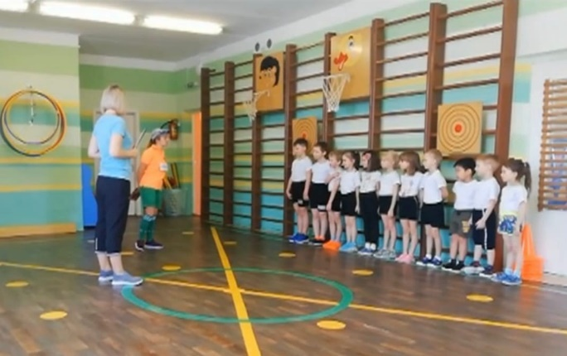
Спортик: Здравствуйте, ребята! Как я рад вас всех сегодня здесь увидеть! Скажите, любите ли вы заниматься спортом? (ответы детей). А вы поможете мне разобраться, что же это все-таки такое – ГТО? (ответы детей).
Педагог: Да, ребята, Спортик давно хочет узнать про ГТО, и очень хочет, чтобы мы поделились с ним своими знаниями. И если вы не против, то он посмотрит как мы сегодня занимаемся и готовимся сдавать нормативы ГТО. (Ответы детей.)
Педагог: Спортик, мы с ребятами не против, вставай в нашу шеренгу, внимательно слушай и готовься хорошенько поработать. ГТО - это спортивное движение, оно создано для того, чтобы и дети и взрослые были сильными, здоровыми, спортивными. А для этого надо много тренироваться и выполнять различные упражнения: бег на короткие и длинные дистанции, отжимание, прыжки в длину, метание, и многое другое. В комплекс ГТО первой ступени входит 7 испытаний. Тем, кто успешно прошёл все 7 испытания вручается золотой значок! Кто прошёл 5 испытаний, тот получает серебряный значок. 4 испытания – бронзовый.
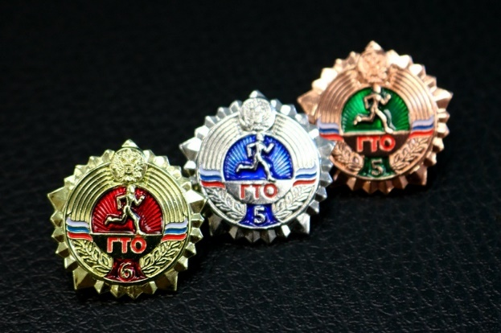
Педагог: Ребята, а вы хотите быть сильными, ловкими и быстрыми?
(Ответ детей)
Педагог: Во всем этом нам с вами помогут наши тренировки, но, прежде, чем начать, давайте с вами вспомним какие правила на наших занятиях.

-во время занятия нужно внимательно слушать инструктора;
-не играйте со спортивным инвентарем для занятий без разрешения;
-будьте внимательны во время бега, не толкайтесь, не старайтесь обогнать товарища, не ставьте подножку;
-чтобы избежать травм и столкновений, соблюдайте небольшое расстояние друг от друга во время бега;
Обсуждение правил техники безопасности сопровождается наглядной их демонстрацией.

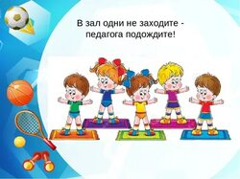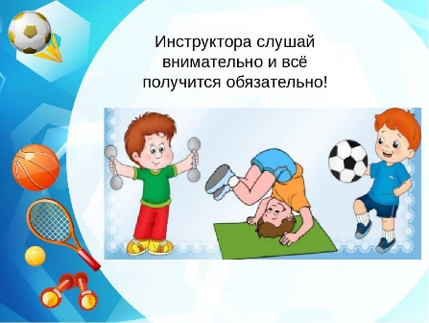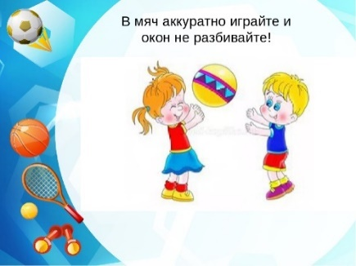
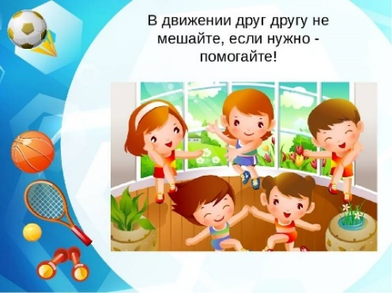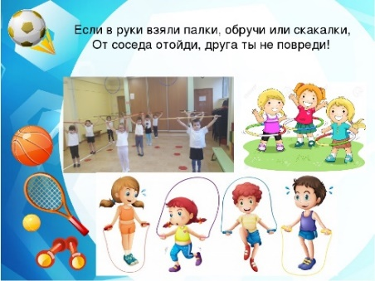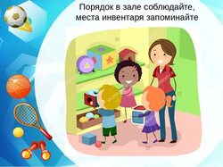
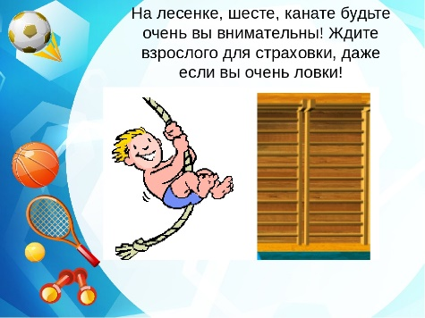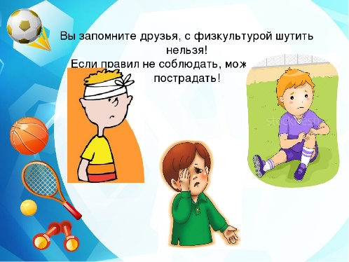

Спортик: Ребята, какие же вы молодцы, знаете все правила безопасности поведения на занятии!

Педагог: Итак, мы готовы и давайте начнем нашу тренировку! И я предлагаю провести небольшую разминку для того, чтобы разогреть и размять наши мышцы, лучше подготовиться к испытаниям.
Разминка.
Педагог: И начнем мы с ходьбы на носках и на пятках, чтобы наши стопы размялись; Далее у нас бег с высоким поднятием колена, и делаем мы это для того, чтобы хорошенько разогреть наши ножки перед тренировкой;
-теперь мы побежим с остановкой по моему сигналу, чтобы активизировать наше внимание и координацию;
-ну и конечно спокойный шаг без задания, нам нужно восстановить дыхание и настроиться на рабочую волну.

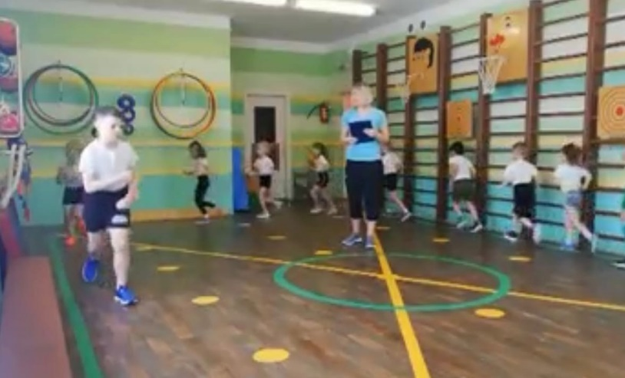

Педагог: В этом нам помогут наши общеразвивающие упражнения. Сегодня мне поможет Василиса, выходи ко мне, остальные ребята все внимание на него, смотрим и повторяем. Итак:
ОРУ:
- И.п. основная стойка (пятки вместе, носки врозь), руки согнуты к плечам, 1-4 круговые движения руками вперед 5-8 то же назад.
- И.п. стойка ноги врозь, руки за головой 1- шаг вправо, 2-наклониться вправо, 3-выпрямиться, 4-тсходное положение. То же влево.
- И.п. основная стойка (пятки вместе, носки врозь), руки на поясе. 1-2-приседая, колени развести в стороны, оруки вперед, 3-4 выпрямиться, исходное положение.
- И.п. основная стойка (пятки вместе, носки врозь), руки в стороны, 1-прыжком ноги врозь, хлопок над головой, 2-исходное положение, на счет 1-8 повторить 2-3 раза.
- И.п. основная стойка (пятки вместе, носки врозь), руки вдоль туловища, 1-поднять руки в стороны, 2-руки вверх, хлопнуть в ладоши над головой, 3-руки в стороны, 4-исходное положение.
- И.п. стойка ноги на ширине ступни, руки на поясе, 1-руки в стороны, 2-присесть, хлопнуть в ладоши перед собой, 3- встать, руки в стороны, 4-исходное положение.
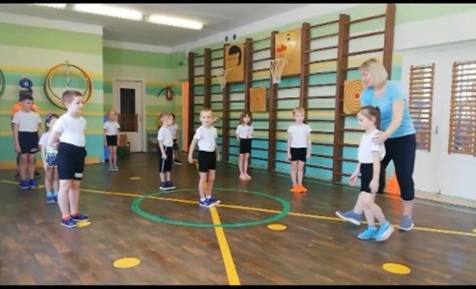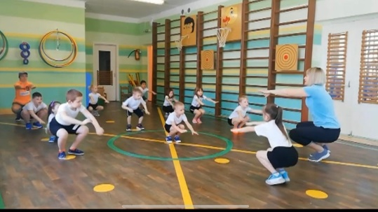

Спортик: Ребята, как хорошо разогрелись мои мышцы! А ваши? (ответы детей).
Педагог: Замечательно! Тогда предлагаю нам попробовать свои силы и пройти некоторые испытания, которые входят в комплекс ГТО. Метание мяча точно в цель и поднимание туловища из положения лежа. И, кто знает, возможно уже сегодня, благодаря нашим стараниям, мы заработаем с вами предварительные знаки отличия ГТО. Согласны, ребята? (ответы детей)
Основные виды движений.
Педагог: а сейчас мы с вами переходим к основной части нашей тренировки, Спортик, мы с ребятами сейчас тебе покажем, что мы умеем, а ты посмотри! Давайте начнем с метания. У каждого из вас будет три мяча и три попытки попасть. Не забываем о правильной технике броска, очень важно делать это из правильной стойки. Кто мне поможет и покажет Спортику и остальным ребятам правильную стойку*, из которой нужно выполнять метание? Выходи сюда Леша.
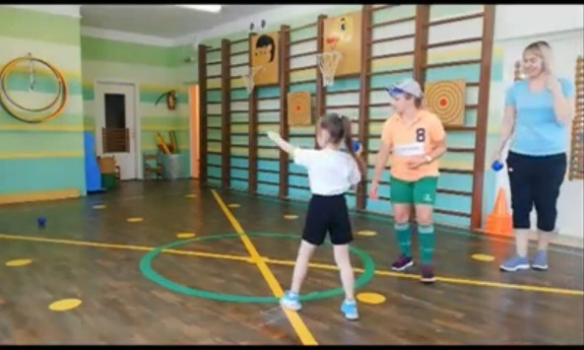

Педагог: а мы переходим к следующему испытанию, это у нас поднимание туловища из положения лежа. Для этого нам с вами понадобятся маты. Кто готов показать, как правильно это нужно выполнять**?
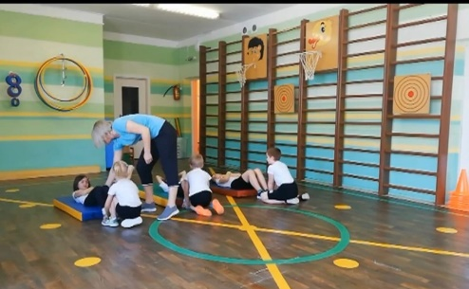
Подвижная игра.
Педагог: Ребята, мы с вами замечательно потренировались сегодня, и сейчас настало время поиграть. Скажите пожалуйста, какие игры мы с вами знаем с прыжками? Ну конечно - это ваша любимая игра «Рыбалка»***.

Рефлексия.
Педагог: Ребята, наша тренировка сегодня получилась очень продуктивной, мы хорошо позанимались, и наверняка устали. Давайте присядем с вами прямо на пол, немного отдохнем, восстановим наше дыхание, пусть наши мышцы расслабятся, чтобы ручки и ножки у нас потом не болели. Спортик, и ты давай с нами! Под расслабляющую, приятную музыку, дети садятся на пол.
Ребята, какое у вас настроение после тренировки? (ответы детей)
Понравилось ли вам? (ответы детей)
Сложно ли было? (ответы детей)
Какие упражнения было легко, а какие оказалось сложно выполнять? (ответы детей)
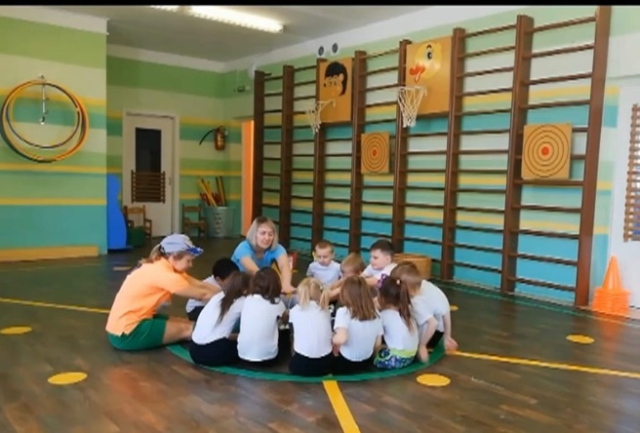
Педагог: Ребята, вы замечательно тренировались сегодня, возьмите сейчас каждый себе по одному мячику и предлагаю разложить мячики в эти корзины, одна из них символизирует собой «Метание», вторая - «Поднимание туловища». И свой мячик мы кладем в корзину с тем упражнением, которое было именно для вас сложнее. Тогда мы с вами увидим над чем надо больше тренироваться.
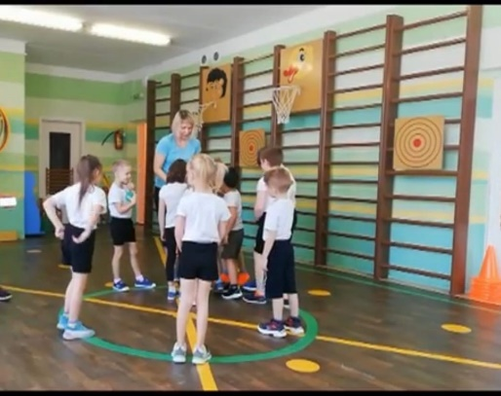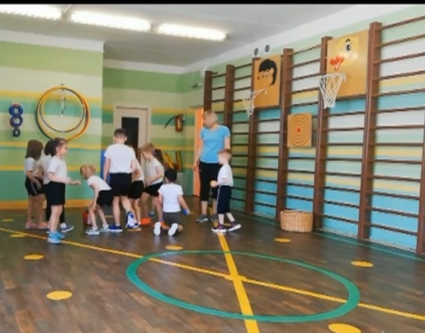

Педагог: Ребята, вы все сегодня большие молодцы, думаю, вы и сами это знаете! И конечно же вы заслужили сегодня получить свои первые знаки отличия ГТО, в виде вот такой вот красивой медали. (Все дети получают медаль).
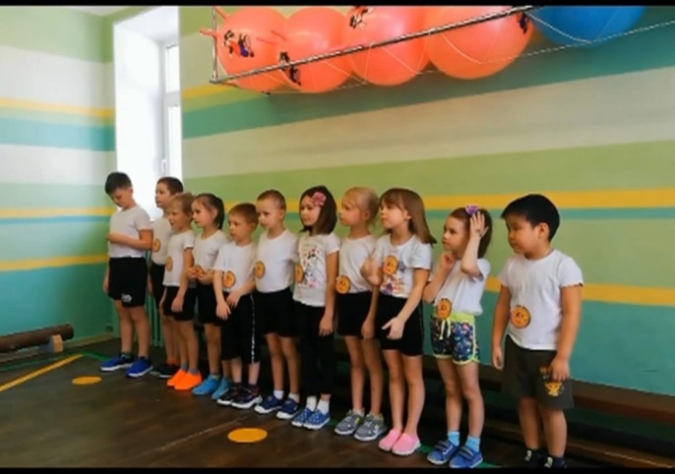
Педагог: Поздравляю вас, ребята! И напоминаю, что если мы с вами и дальше продолжим заниматься с тем же упорством, с той же волей к победе, то уже в мае, вы обязательно получите настоящие значки ГТО, главное стараться и не останавливаться на достигнутом. На этом, наше занятие окончено, построились. Команда на равнение, команда смирно, команда направо. Шагом марш на выход из зала.
Примечание:
*Ребенок встает на исходную линию и кладет мешочки (или мячик небольшого диаметра) у носков ног. На расстоянии 6 м от ребенка расположена мишень, диаметр 50 см. При метании правой рукой левую ногу поставить чуть вперед, а правую - назад и согнутой рукой, с энергичным замахом постараться попасть в цель - обруч. При метании левой рукой - правая нога вперед, левая - назад параллельно. Метание выполняется по команде. Метание производится правой рукой.

** Поднимание туловища из положения лежа. Упражнение выполняется на полу, на гимнастическом коврике или ковре. Техника выполнения: Лежа на спине, ноги стоят на ступнях и согнуты в коленях. Подъем туловища осуществляется со скрещенными на груди руками. Руки должны располагаться именно на груди, а не за головой (положение рук за головой у детей может стать причиной травмы). При подъеме необходимо коснуться коленей локтями. Носки ног необходимо зафиксировать, их держит руками партнер. Выполнять 1 мин.

*** Дети стоят в кругу. В центре круга преподаватель держит в руках скакалку. Далее он вращает скакалку по кругу над самым полом, а дети подпрыгивают, стараясь, чтобы скакалка не задела их ног. Предварительно показываем детям, как следует подпрыгивать: энергично оттолкнуться от пола и подобрать ноги под себя. Преподаватель вращает скакалку в обе стороны попеременно.

